
Comment construire un journal ?

Support pédagogique du JDE N° 1052
du vendredi 4 octobre 2013

Activité 1 Toutes les pages

1) Relevez les articles dont parle la Une de votre JDE. Feuilletez votre journal pour écrire dans le tableau les titres exacts. Précisez par une croix de quel genre de phrase il s’agit.

Titre | Page | Phrase non verbale | Phrase verbale conjuguée | Phrase verbale infinitive
.................................................................................. .................................................................................. | 1 |  | X
.................................................................................. ..................................................................................
.................................................................................. ..................................................................................
.................................................................................. ..................................................................................
.................................................................................. ..................................................................................
2) Pour l’article « J’y réfléchis », inventez un titre sous la forme d’une phrase verbale conjuguée. Ensuite, transformez-le en phrase verbale infinitive puis en phrase non verbale.

- ………………………………………………………………………………………………………………………
…………………………………………………………………………………………………………………………….
- ………………………………………………………………………………………………………………………
…………………………………………………………………………………………………………………………….
- ……………………………………………………………………………………………………………………..
…………………………………………………………………………………………………………………………….
Sans le JDE, recopiez le titre qui vous semble correspondre à l’illustration proposée. Ensuite, entourez sur la photo les indices qui vous ont permis de choisir et écrivez-les. Si nécessaire, vérifiez avec votre JDE.
Activité 2 Toutes les pages

- Cinéma. Ces écoliers sont des héros
- Le brame du cerf
- Les prisons explosent, les détenus aussi
- Des services de l’État américain paralysés
- BD Mes cops, Des copines à l’appel

Illustrations | Titres | Indices
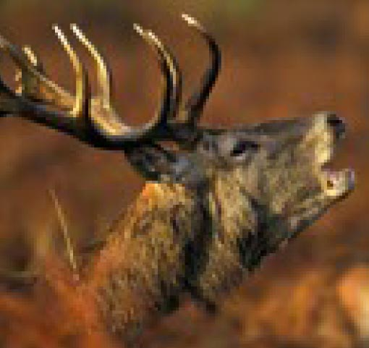 | ………………………………………………..  ………………………………………………..  ……………………………………………….. | ………………………………  ………………………………  ………………………………
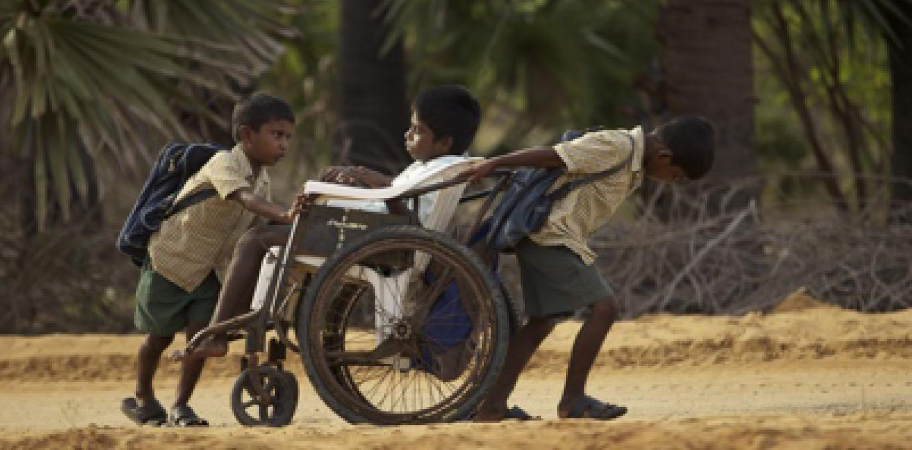 | ………………………………………………..  ………………………………………………..  ……………………………………………….. | ………………………………  ………………………………  ………………………………
 | ………………………………………………..  ………………………………………………..  ……………………………………………….. | ………………………………  ………………………………  ………………………………
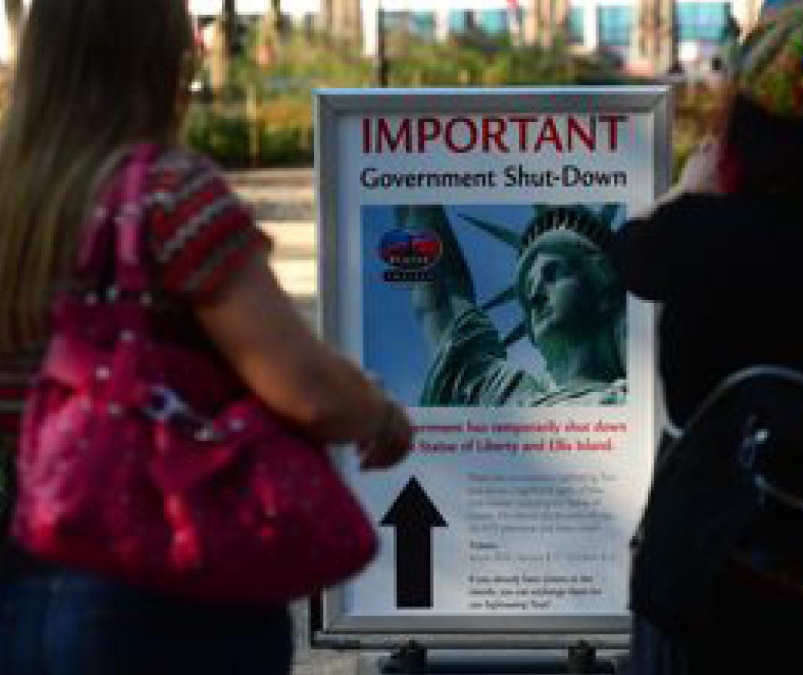 | ………………………………………………..  ………………………………………………..  ……………………………………………….. | ………………………………  ………………………………  ………………………………
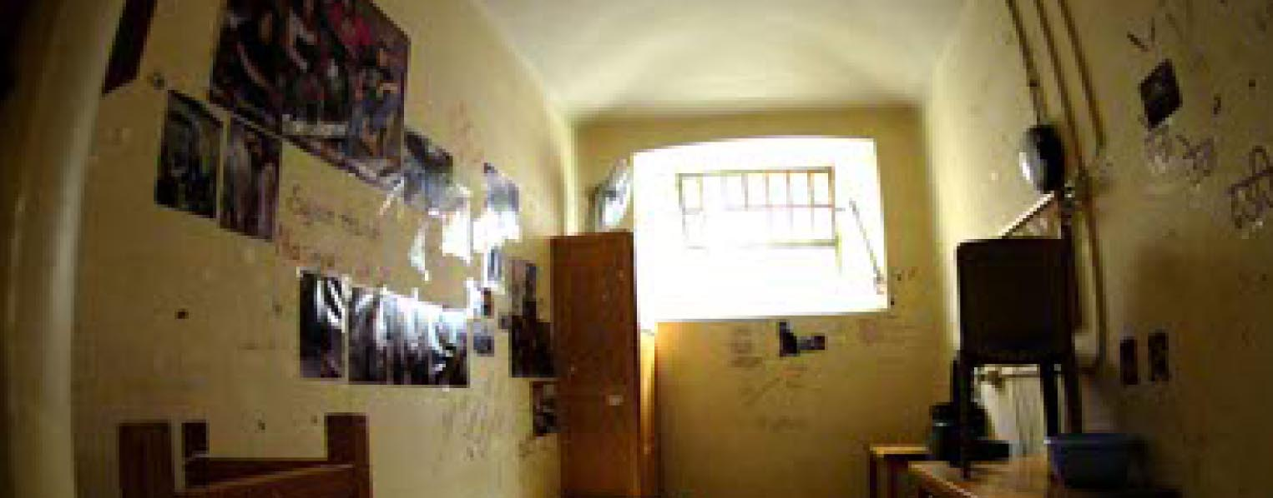 | ………………………………………………..  ………………………………………………..  ……………………………………………….. | ………………………………  ………………………………  ………………………………

Corrigé disponible sur simple demande auprès de votre consultant régional ou via l’adresse suivante : benedicte.lemercier@lejde.be (merci de préciser le nom et le CP de votre école).

Support pédagogique réalisé par Geneviève Boulanger

JDE – Route de Hannut 38 – 5004 Bouge
Tél. : 081/24 89 86 – Fax : 081/23 12 62 – E-mail : redaction@lejde.be

